State

Motivating Example

<https://www.evl.uic.edu/scharver/labreports/patterns/state.html>

Должны быть созданы абстрактные представления изменений состояния. Например, TCPConnection, представляющий различные состояния сетевого подключения. Эффект от такого запроса как Open зависит от текущего состояния соединения.

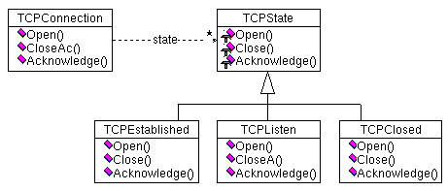

Назначение

* Изменение поведения объекта при разном внутреннем состоянии
* Инкапсуляция логики каждого состояния в один объект
* Позволяет динамически обнаруживать состояние объекта
* Делает юнит тесты легче

Область применения

Используйте state pattern в любой из следующих ситуаций:

* Поведение объекта зависит от его состояния, и он должен изменять свое поведение в run-time в зависимости от этого состояния.
* Операции имеют комплексные, состоящие из нескольких частей условных операторов, которые зависят от состояния объекта. Такое состояние обычно представлено одной или более константой. Часто, несколько операций, будет содержать эту же условную структуру. Паттерн состояние помещает каждую ветвь условий в отдельный класс. Это позволяет рассматривать состояние объекта в качестве объекта состояния, который может изменяться независимо от других объектов.